Outil d’évaluation de compétences en cours de 2e étape

A l’affiche !

DOSSIER ELEVE

PHASE 1
A l’affiche !

Contexte

A l’occasion du Festival du Film Nature organisé par le cinéma de Jambes, la classe de 6e primaire de l’école d’Yvoir a décidé d’assister à une des projections. L’instituteur a proposé une sélection de 4 films. Tous les élèves ont participé à un vote pour choisir celui qu’ils iront voir. Il s’agit d’organiser cette sortie sachant que la classe s’y rendra en train.

Tâche

Etablis l’horaire de cette sortie et calcule le cout le plus économique par élève.

- Horaire des films sélectionnés par l’instituteur p. 4
- Résultat des votes des élèves de la classe p. 4
- Tarif du cinéma de Jambes p. 5
- Temps de déplacement entre l'école et la gare d’Yvoir p. 5
- Extrait de conversation téléphonique p. 6
- Horaire de trains livret
Horaire des films sélectionnés par l’instituteur

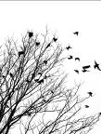
La forêt enneigée
Les oiseaux
en danger
Durée : 90 min
Séances :
13:45/16:10/18:20
Durée : 1 h 20
Séances :
14:00/17:00/20:30

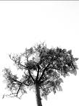

Le cycle de vie
d'un arbre
Planète
NATURE
Durée : 80 min
Séances :
13:30/15:50/18:10/
20:30
Durée : 1 h 10
Séances :
13:30/15:50/18:10/
20:30

Résultat des votes des élèves de la classe

Tarif du Festival du Film Nature de Jambes

Prix plein | 6 €
Prix réduit | 5,5 € | - Etudiants (sur présentation de la carte)  - Enfants de moins de 12 ans  - Seniors (plus de 65 ans)  - Carte famille nombreuse (sur présentation de la carte)
Carte AVANTAGE | 50 € | 10 places de cinéma
Enveloppe cadeau | 25 € | 1 enveloppe contenant 5 places de cinéma
Prix à partir de 20 personnes | 4,50 €

Temps de déplacement entre l'école et la gare d’Yvoir

ECOLE GARE D’YVOIR


10 min
à pied

Extrait de la conversation téléphonique entre l’instituteur et le chef de gare.

Quel budget dois-je prévoir pour le trajet en train aller-retour pour mes élèves et moi-même ?

Un instant, je regarde…
La distance Yvoir-Jambes est de 28 km. Vous êtes plus de 15 personnes. Le trajet est donc gratuit pour le professeur.
Voilà. Vous devrez prévoir la somme de 78,20 €.
N’oubliez pas de réserver vos places dix jours à l’avance.

Merci pour les renseignements. Je viendrai chercher les billets en fin de journée. Encore une petite question. Combien de temps faut-il pour se rendre à pied de la gare de Jambes au cinéma ?



C’est très facile d’accès.
Le cinéma est seulement à 5 minutes à pied de la gare.

Très bien. Je vous remercie. Bonne journée.
C’était avec plaisir. Au revoir !

INSTITUTEUR CHEF DE GARE

Horaire des trains

Voir livret SNCB (Ligne 154)

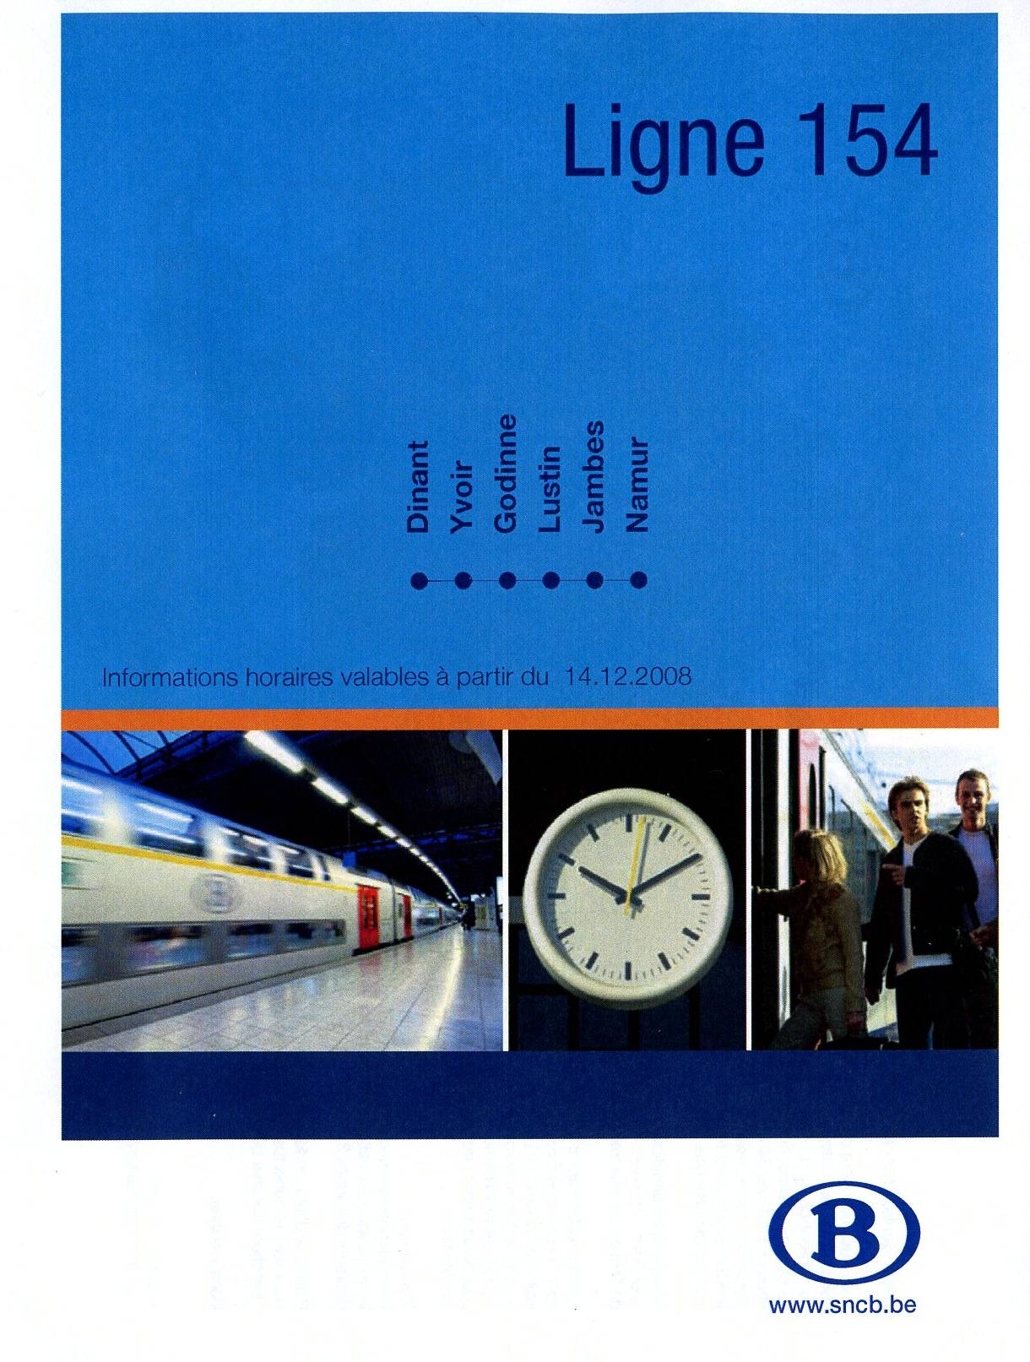
Horaire de trains

Signes conventionnels

 | Pas pendant les vacances scolaires
 | Heure d’arrivée du train
IC | Trains intercités
IR | Trains interrégionaux
P | Trains d’heure de pointe
 | Pas les samedis, dimanches et jours fériés

Plier ici

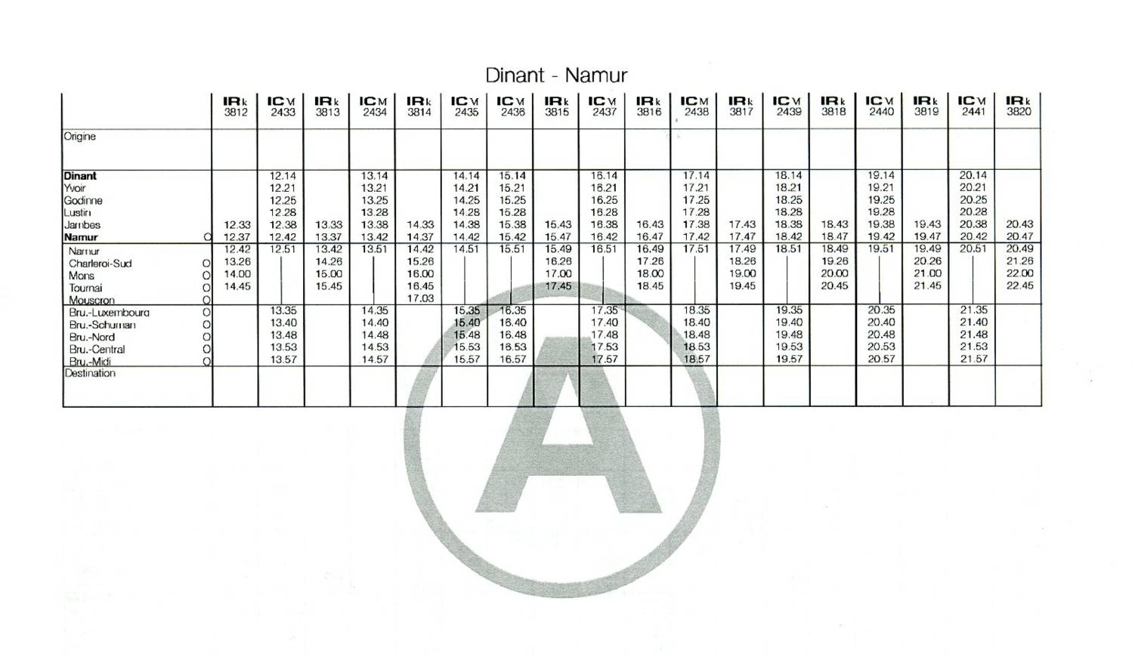
Plier ici

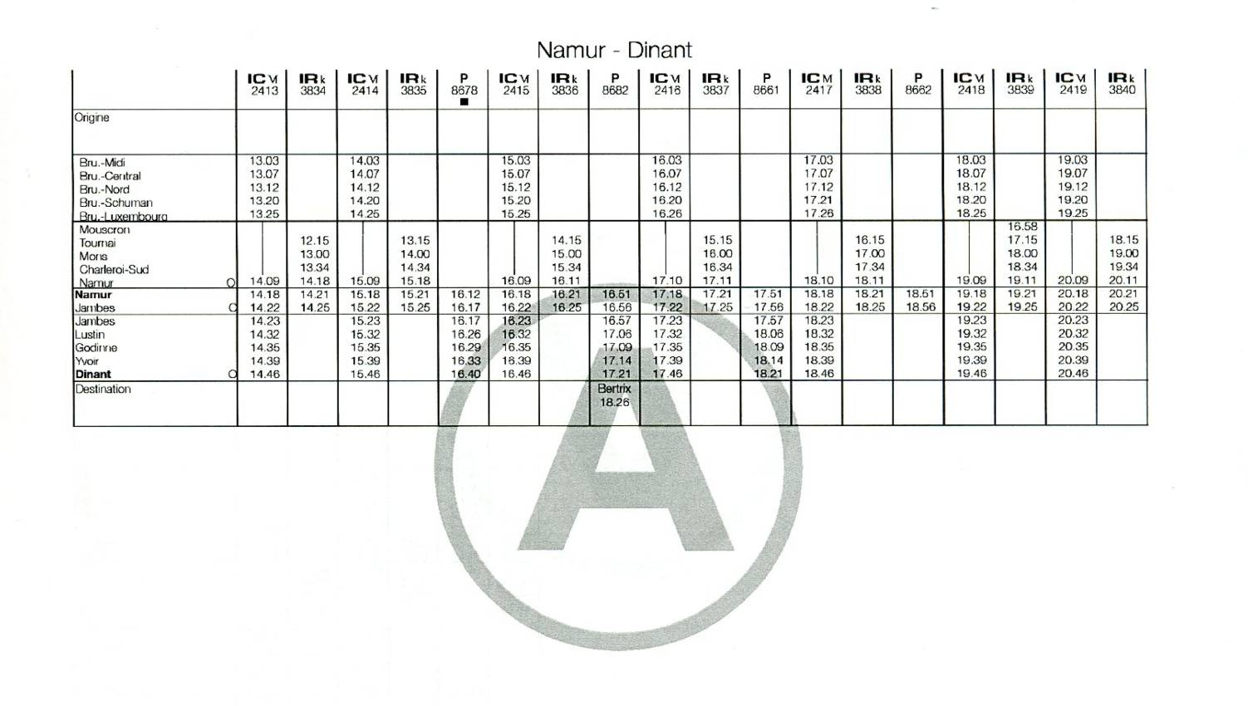

PHASE 2
A l’affiche !

Contexte

A l’occasion du Festival du Film Nature organisé par le cinéma de Jambes, la classe de 6e primaire de l’école d’Yvoir a décidé d’assister à une des projections. L’instituteur a proposé une sélection de 4 films. Tous les élèves ont participé à un vote pour choisir celui qu’ils iront voir. Il s’agit d’organiser cette sortie sachant que la classe s’y rendra en train.

Tâche
Etablis l’horaire de cette sortie et calcule le cout le plus économique par élève.

A. Rechercher les informations

- De quels documents as-tu besoin pour…

… établir l’horaire ? | … calculer le cout ?
……………………………………………………………………  ……………………………………………………………………  ……………………………………………………………………  ……………………………………………………………………  ……………………………………………………………………  ……………………………………………………………………  ……………………………………………………………………  ……………………………………………………………………  …………………………………………………………………… | ……………………………………………………………………  ……………………………………………………………………  ……………………………………………………………………  ……………………………………………………………………  ……………………………………………………………………  ……………………………………………………………………  ……………………………………………………………………  ……………………………………………………………………  ……………………………………………………………………

- Pour écrire l’horaire.

Quelle information vas-tu communiquer à propos de la SÉANCE DE CINÉMA ?

……………………………………………………………………………………………………………………………………………
……………………………………………………………………………………………………………………………………………

Quelles informations vas-tu communiquer à propos du VOYAGE EN TRAIN ?

……………………………………………………………………………………………………………………………………………
……………………………………………………………………………………………………………………………………………
……………………………………………………………………………………………………………………………………………
……………………………………………………………………………………………………………………………………………
……………………………………………………………………………………………………………………………………………
……………………………………………………………………………………………………………………………………………
……………………………………………………………………………………………………………………………………………

Quelles informations vas-tu communiquer à propos du DÉPART de l’ÉCOLE et du RETOUR à l’ÉCOLE ?

……………………………………………………………………………………………………………………………………………
……………………………………………………………………………………………………………………………………………
……………………………………………………………………………………………………………………………………………
……………………………………………………………………………………………………………………………………………
B. Organiser les informations.

- A partir des informations récoltées, écris l’HORAIRE de la sortie.

- Calcule le COUT le plus économique par élève.

Prix du cinéma par élève :
…………………………………………………………………………………………………………………………………………………………………………………………………………………………………………………………………………………………
Prix du train par élève :
…………………………………………………………………………………………………………………………………………………………………………………………………………………………………………………………………………………………
Cout le plus économique par élève :
…………………………………………………………………………………………………………………………………………………………………………………………………………………………………………………………………………………………
Phase 3

- Observe attentivement l’horaire de bus ci-dessous.

1 2 3

- Quel(s) renseignement(s) te donne chaque partie entourée ?

1 : _______________________________________________________
_______________________________________________________
2 : _______________________________________________________
_______________________________________________________
3 : _______________________________________________________
_______________________________________________________
R / E
- Réponds aux questions.

  - Je prends le bus à la gare de Manage et je me rends à l’église de Baulers. Remets dans l’ordre les localités que je vais traverser :
Seneffe-Baulers-Feluy-Manage-Nivelles.
_________ __________ _________ _________ _________
  - Je termine mes courses à 17 h au shopping de Nivelles. A quelle heure vais-je prendre le bus pour rentrer à Baulers - Alzémont ?
_________________ R / E

- Réponds aux questions après avoir observé les deux horaires de bus.

  - Sébastien a pris le bus à l’arrêt « Nivelles, Grand Place ». Il est arrivé à l’arrêt « Manage, Gare » à 16 h 45. A quelle heure a-t-il pris le bus ? …………………………………
- Rachid prend le bus à l’arrêt « Seneffe, Centre » à 16h55. A quelle heure arrivera-t-il à l’arrêt « Nivelles, Collège » ? ………………………………………………………
- Lucie prend le bus de 17 h 38 à l’arrêt « Nivelles, All. Des Primevères ». Elle descend du bus à 18 h 05. A quel arrêt de bus est-elle descendue ?
…………………………………………………………………………………
- Mélissa est à l’arrêt de bus « Nivelles, Shopping ». A quelle(s) heure(s) peut-elle prendre le bus pour se rendre à l’église de Baulers ?
…………………………………………………………………………………
R / E
Ligne Manage-Baulers

Ligne Baulers-Manage

- Résous

- Je monte dans le bus à Feluy La Bride à 16 h 37. Je descends à Feluy gare à 16 h 44. Combien de temps a duré mon voyage ? ……………………………………………………

- Je rate le bus de 15 h 48 à la gare de Manage. Combien de temps vais-je attendre pour prendre le bus suivant qui est à 16 h 24 ? ……………………………………

- 16h03 - 12 min = ………………………………………………………………………………………………………………
8h30 + 45 min = ………………………………………………………………………………………………………………
20 min + 32 min = ……………………………………………………………………………………………………………
16h45 - 25 min = ……………………………………………………………………………………………………………
R / E

- Des élèves de 6e primaire participent à une après-midi « Ateliers ». Chacun s’inscrit dans une activité de son choix. Voici la répartition des élèves.
En observant le graphique, réponds aux questions suivantes.

- Combien d’activités sont proposées aux élèves ?
………………………………………………………………………
- Combien d’élèves participent aux ateliers ?
………………………………………………………………………
- Quelle activité a le plus de succès ?
………………………………………………………………………
- Deux ateliers rassemblent le même nombre d’élèves. Lesquels ?
…………………………………… et …………………………………
R / E

- Résous les opérations par écrit ou mentalement en détaillant ton calcul. Si tu considères que l’opération doit être résolue avec la calculatrice, n’effectue pas le calcul et écris le mot « calculatrice » à côté de l’énoncé.

35,4 + 72,9 = | 68 x 5 =
57,08 x 9,7 = | 37 x 11 =
49,8 : 12 = | 74,8 – 36,4 =

